**Documentation of the NavigationMenu design**

**General information:**

Background color: █ 234E4D

Text color: ☐ FFFFFF

Main font: Open Sans

**View on the screen:**

* The navigation menu opens in front of the screen.
* Menu opens from the icon on the left of the navigation bar 

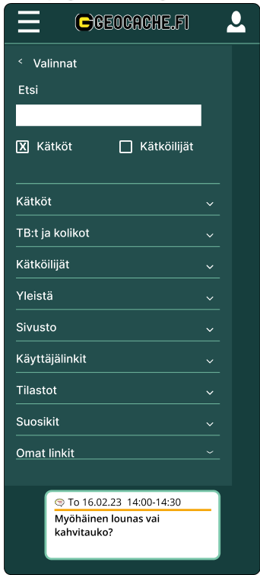

**Search bar with filters:**

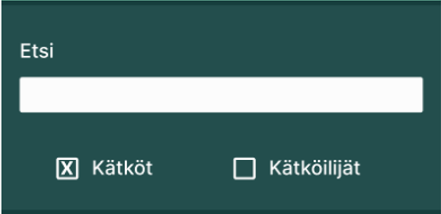

Background color: █ 234E4D

Text color: ☐

Text font: Open Sans

* Search page with results will open when the user complete first search from the main menu.
* Search will start by pressing the "enter" key on keyboard.
* There are two search attributes “Kätköt” ja “Kätköilijät” (Caches and Cachers) which you can choose from which areas to search from, if neither is selected, both areas will be included.
* When you start typing in the search field, predictive text input suggests possible search words.

**Main Menu:**

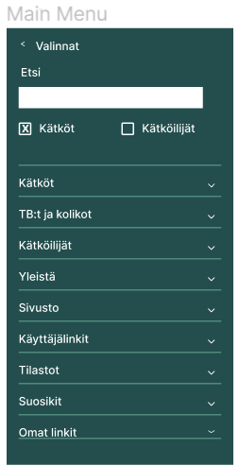

**Below pictures of each menu opened:**

**Menu Kätköt:**

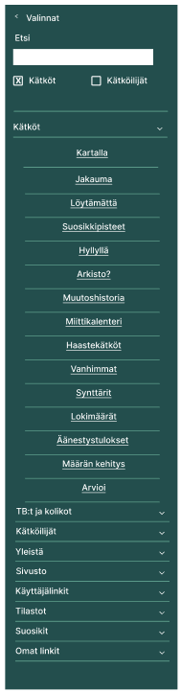

**Menu TB:t ja kolikot:**

**Menu Kätköilijät:**

**Menu Yleistä:**

**Menu Sivusto:**

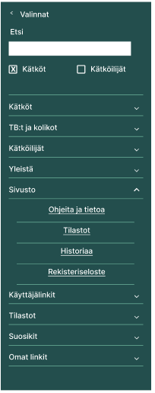

**Menu Käyttäjälinkit:**

**Menu Tilastot:**

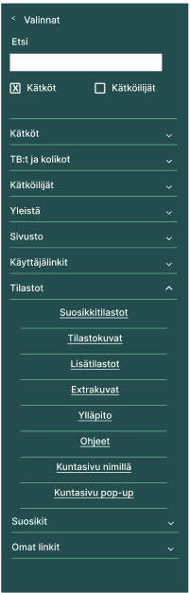

**Menu Suosikit:**

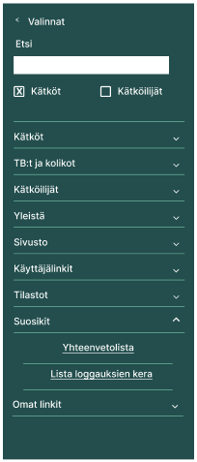

**Menu Omat linkit:**

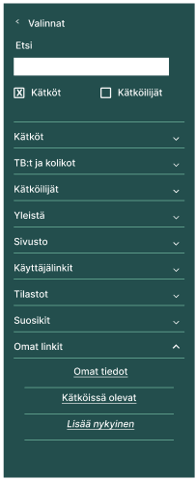

**Menu All:**

